Matemática 1º medio / Unidad 2 / OA6 / Actividad 3
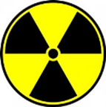
- La imagen representa el símbolo internacional de la radioactividad.
- ¿Qué ángulo central tienen los sectores del símbolo?
- ¿Qué parte del área o del perímetro tiene cada uno de los sectores o cada uno de los arcos?
- Calculan el área de un sector, si el símbolo tiene un radio de 5 cm (consideran la aproximación de π = 3,14).
- Calculan el largo de un arco.

